Со спортом по жизни: прошли соревнования по троеборью среди пожарных и спасателей

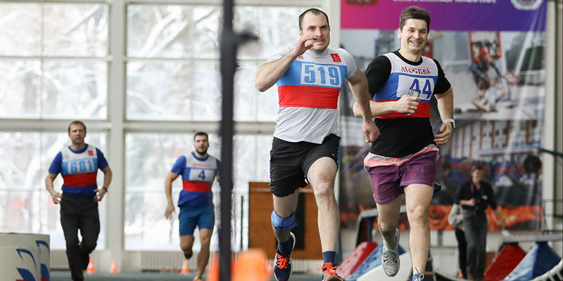

В IV Чемпионате Департамента ГОЧСиПБ, который проходил 2 и 3 марта, приняли участие работники столичного Пожарно-спасательного центра, Московского авиацентра и Московской городской поисково-спасательной службы на водных объектах - всего 180 специалистов.
В программу соревнований были включены три дисциплины: подтягивание на перекладине, бег на 100 метров и на один километр.
«Основные цели - совершенствование физической подготовки столичных пожарных и спасателей, а также выявление сильнейших спортсменов для включения их в сборные Департамента по делам гражданской обороны, чрезвычайным ситуациям и пожарной безопасности города Москвы, участвующие в городских и всероссийских соревнованиях по служебно-прикладным и массовым видам спорта. Упражнения, которые здесь выполняют участники, соответствуют тому, что они должны продемонстрировать в ходе аттестации, которую они регулярно проходят для подтверждения или повышения своего класса», - отметил заместитель руководителя Департамента Дмитрий Скоркин.
Местом проведения стал манеж, расположенный на территории учебно-тренировочной площадки ведомства.
На состязаниях вновь встретились фанаты спорта, среди которых были как опытные участники данных соревнований, так и новички.
Работник аварийно-спасательного отряда №5 Дмитрий Ярошенко приехал на троеборье впервые, но спорт всегда был в его жизни - в школе он занимался плаванием, два года посвятил пауэрлифтингу.
Неподалёку от него к выступлению готовиться спасатель на воде Михаил Олейников, работник поисково-спасательной станции и кандидат в мастера спорта по хоккею с шайбой, он уже порядка десяти лет принимает участие в различных соревнованиях - с того момента, как пришёл в Московскую городскую поисково-спасательную службу на водных объектах.
«Общаемся с коллегами, подбадриваем друг друга, заряжаем позитивными эмоциями», - добавил спасатель.
Михаил подчёркивает, что состязания позволяют поддерживать физическую форму на должном уровне, что, безусловно, важно в выбранной профессии.
Работник Московского авиацентра Евгений Мальцев говорит, что на спортивную площадку его приводит не только желание померяться силами с участниками из других подразделений, но и возможность увидеть старых знакомых. В троеборье он соревнуются во второй раз, участвует и в других соревнованиях - по кроссу, лыжным гонкам, многоборью спасателей. Активностей в жизнь Евгения добавляют и любимцы - с двумя собаками необходимо гулять утром и вечером.
«Мотивирует заниматься и хорошо оборудованный спортзал, который посещаем на работе в отведённое для этого время. Там есть беговая дорожка, тренажёр для силовых упражнений, турник, брусья, а ещё французская полка», - отмечает спасатель.
«Во время выполнения заданий коллегами из нашего учреждения находимся рядом с ними, чтобы «раздразнить» их, помочь настроиться. Сегодня мы демонстрируем силу, скорость и выносливость - первое во время подтягиваний, второе на стометровке и последнее - на длинной дистанции. У меня есть своя тактика на километре: сначала я бегу со всеми, к середине вхожу в ритм и тогда начинаю ускоряться», - говорит Евгений.
Зимой спортсмен отдаёт предпочтение лыжам, летом - велосипеду, любит и бегать, но только в максимально естественных и безопасных условиях: на природе, по грунту или земле.
По итогам выступления команд подразделений лучшими в первой группе (пожарно-спасательный отряды) стали сборные ПСО №213, 215 и 305. Во второй группе, куда вошли аварийно-спасательные отряды ГКУ «ПСЦ», специалисты авиацентра, спасатели на воде и работники отряда по тушению пожаров на водных объектах Пожарно-спасательного центра, призёрами стали сборные АСО №5, АСО №1 и работники поисково-спасательной станции «Ленинские горы».

